Năm 2022- 2023

Trường Đại Học Kiến Trúc Hà Nội

Khoa Công Nghệ Thông Tin



Môn: Công nghệ WEB

Shop bán điện thoại

Giáo viên hướng dẫn: Nguyễn Thị Hạnh

Thành viên nhóm 19:

1. Vũ Thanh Tùng
2. Vũ Minh Thưởng

# Lời nói đầu

Ngày nay, với sự phát triển mạnh mẽ của công nghệ thông tin và những ứng dụng của nó trong đời sống. Máy tính điện tử không còn là một thứ phương tiện là lẫm đối với mọi người mà nó dần trở thành một công cụ làm việc và giải trí thông dụng và hữu ích của chúng ta không chỉ ở công sở mà còn ngay cả trong gia đình.

Trong nền kinh tế hiện nay, với xu thế toàn cầu hoá nền kinh tế thế giới, mọi mặt của đời sống xã hội ngày càng được nâng cao, đặc biệt là nhu cầu trao đổi hàng hóa của con người ngày càng tăng cả về số lượng và chất lượng Hiện nay các công ty tin học hàng đầu thế giới không ngừng đầu tư và cải thiện các giải pháp cũng như các sản phẩm nhằm cho phép tiến hành thương mại hóa trên Internet Thông qua các sản phẩm và công nghệ này, chúng ta dễ dàng nhận ra tầm quan trọng và tinh tất yếu của thương mại điện tử. Với những thao tác đơn giản trên máy có nổi mạng Internet ban sẽ có tấn tay những gì mình cần mà không phải mất nhiều thời gian. Bạn chỉ cần vào các trang dịch vụ thương mại điện tử, làm theo hướng dẫn và click vào những gì bạn cần. Các nhà dịch vụ sẽ mang đến tận nhà cho bạn.

Để tiếp cận và góp phần đẩy mạnh sự phổ biến của thương mại điện tử ở Việt Nam nhóm chúng em đã tìm hiểu và cài đặt "Website bán hàng trực tuyến" với mặt hàng là: Điện thoại di động.

# Chương I: Giới thiệu

## Cơ sở lý thuyết

## 1.2. Phân tích bài toán

### 1.2.1. Đối tượng và thị trường mục tiêu

- Đối tượng mục tiêu: Người tiêu dùng muốn mua sắm các sản phẩm điện tử, đặc biệt là điện thoại và laptop, trực tuyến.

- Thị trường mục tiêu: Toàn bộ thị trường trực tuyến, và có thể cả khu vực cụ thể hoặc toàn cầu tùy thuộc vào phạm vi hoạt động của trang web

### 1.2.2. Sản phẩm và Dịch vụ

- Sản phẩm: Bán điện thoại di động, máy tính xách tay, tablet, phụ kiện điện tử, và các sản phẩm điện tử khác từ các thương hiệu hàng đầu.

- Dịch vụ: Dịch vụ hỗ trợ khách hàng, giao hàng, đổi/trả hàng, và dịch vụ sau bán hàng

### 1.2.3. Thiết kế Trang Web

- Giao diện người dùng (UI): Thiết kế giao diện trực quan, hấp dẫn, và dễ sử dụng với các yếu tố thiết kế phản ánh tôn vinh sản phẩm điện tử.

- Trải nghiệm người dùng (UX): Tạo môi trường mua sắm thuận tiện, bao gồm tìm kiếm sản phẩm dễ dàng, sắp xếp danh mục, và hiển thị thông tin chi tiết về sản phẩm

### 1.2.4. Quản lý Sản phẩm và Hàng tồn kho

- Quản lý thông tin sản phẩm: Đảm bảo mô tả, hình ảnh, giá cả và thông tin khác về sản phẩm được quản lý một cách hiệu quả.

- Hàng tồn kho: Theo dõi tồn kho và cập nhật trạng thái sản phẩm (còn hàng, hết hàng) một cách tự động

### 1.2.5. Quản lý Đơn hàng

- Xác nhận và xử lý đơn hàng: Đảm bảo rằng mọi đơn hàng được xác nhận và xử lý một cách hiệu quả.

### 1.2.6. Quản lý Khách hàng

- Cơ sở dữ liệu khách hàng: Xây dựng và quản lý một cơ sở dữ liệu khách hàng, bao gồm thông tin liên hệ, lịch sử mua sắm và tương tác với khách hàng.

- Chăm sóc khách hàng: Cung cấp dịch vụ hỗ trợ khách hàng và giải quyết khiếu nại

### 1.2.7. Phân tích và Đánh giá

- Theo dõi hiệu suất: Sử dụng công cụ phân tích web để đánh giá hiệu suất trang web, giao dịch và chăm sóc khách hàng.

- Điều chỉnh chiến lược: Dựa vào dữ liệu phân tích để điều chỉnh chiến lược kinh doanh và quảng cáo

## 1.3. Công nghệ

### 1.3.1. Giao diện: HTML,CSS,Javascript

#### a) HTML

##### - Lý thuyết

HTML tạm dịch là ngôn ngữ đánh dấu siêu văn bản. Người ta thường sử dụng HTML trong việc phân chia các đoạn văn, heading, links, blockquotes,…

Một Website thường chứa nhiều trang con và mỗi trang con này lại có một tập tin HTML riêng. Lưu ý, HTML không phải là ngôn ngữ lập trình. Điều này có nghĩa là nó không thể thực hiện các chức năng “động”. Hiểu một cách đơn giản hơn, cũng tương tự như phần mềm Microsoft Word, HTML chỉ có tác dụng bố cục và định dạng trang web. HTML khi kết hợp với CSS và JavaScript sẽ trở thành một nền tảng vững chắc cho thế giới mạng

##### - Hoạt động

HTML document có đuôi file dạng .html hoặc htm. Có thể xem chúng bằng các trình duyệt web hiện hành như Google Chrome, Firefox, Safari,… Nhiệm vụ của trình duyệt là đọc những file HTML này và “biến đổi” chúng thành một dạng nội dung visual trên Internet sao cho người dùng có thể xem và hiểu được chúng.

Thông thường, một Website sẽ có nhiều HTML document (ví dụ: trang chủ, trang blog, trang liên hệ,…) và mỗi trang con như vậy sẽ có một tệp HTML riêng. Mỗi tài liệu HTML bao gồm 1 bộ tag (hay còn gọi là element). Nó tạo ra một cấu trúc tương tự như cây thư mục với các heading, section, paragraph,… và một số khối nội dung khác. Hầu hết tất cả các HTML element đều có một tag mở và một tag đóng với cấu trúc <tag></tag>

##### - Ưu điểm

+ Có nhiều tài nguyên hỗ trợ với cộng đồng người dùng vô cùng lớn

+ Có thể hoạt động mượt mà trên hầu hết mọi trình duyệt hiện nay

+ Học HTML khá đơn giản

+ Các markup sử dụng trong HTML thường ngắn gọn, có độ đồng nhất cao

+ Sử dụng mã nguồn mở, hoàn toàn miễn phí

+ HTML là chuẩn web được vận hành bởi W3C

+ Dễ dàng để tích hợp với các loại ngôn ngữ backend (ví dụ như: PHP, Node.js,…)

##### - Nhược điểm

+ Chỉ được áp dụng chủ yếu cho web tĩnh. Nếu muốn tạo các tính năng động, lập trình viên phải dùng thêm JavaScript hoặc ngôn ngữ backend của bên thứ 3 (ví dụ như: PHP)

+ Mỗi trang HTML cần được tạo riêng biệt, ngay có khi có nhiều yếu tố trùng lặp như header, footer.

+ Khó để kiểm soát cách đọc và hiển thị file HTML của trình duyệt (ví dụ, một số trình duyệt cũ không render được tag mới. Do đó, dù trong HTML document có sử dụng các tag này thì trình duyệt cũng không đọc được).

+ Một vài trình duyệt còn chậm cập nhật để hỗ trợ tính năng mới của HTML

#### b) CSS

CSS là chữ viết tắt của Cascading Style Sheets, nó là một ngôn ngữ được sử dụng để tìm và định dạng lại các phần tử được tạo ra bởi các ngôn ngữ đánh dấu ([HTML](https://topdev.vn/blog/html-la-gi/)). Nói ngắn gọn hơn là ngôn ngữ tạo phong cách cho trang web. Bạn có thể hiểu đơn giản rằng, nếu HTML đóng vai trò định dạng các phần tử trên website như việc tạo ra các đoạn văn bản, các tiêu đề, bảng,…thì CSS sẽ giúp chúng ta có thể thêm style vào các phần tử HTML đó như đổi bố cục, màu sắc trang, đổi màu chữ, font chữ, thay đổi cấu trúc…

Phương thức hoạt động của CSS là nó sẽ tìm dựa vào các vùng chọn, vùng chọn có thể là tên một thẻ HTML, tên một ID, class hay nhiều kiểu khác. Sau đó là nó sẽ áp dụng các thuộc tính cần thay đổi lên vùng chọn đó.

Mối tương quan giữa HTML và CSS rất mật thiết. HTML là ngôn ngữ markup (nền tảng của site) và CSS định hình phong cách (tất cả những gì tạo nên giao diện website), chúng là không thể tách rời.

- Bố cục của một đoạn CSS

+ Bố cục CSS thường chủ yếu dựa vào hình hộp và mỗi hộp đều chiếm những khoảng trống trên trang của bạn với các thuộc tính như:

Padding: Gồm không gian xung quanh nội dung (ví dụ: xung quanh đoạn văn bản).

Border: Là đường liền nằm ngay bên ngoài phần đệm.

Margin: Là khoảng cách xung quanh bên ngoài của phần tử.

#### c) Javascript

##### - Lý thuyết

JavaScript là ngôn ngữ lập trình được nhà phát triển sử dụng để tạo trang web tương tác. Từ làm mới bảng tin trên trang mạng xã hội đến hiển thị hình ảnh động và bản đồ tương tác, các chức năng của JavaScript có thể cải thiện trải nghiệm người dùng của trang web. Là ngôn ngữ kịch bản phía máy khách, JavaScript là một trong những công nghệ cốt lõi của World Wide Web. Ví dụ: khi duyệt internet, bất cứ khi nào bạn thấy quảng cáo quay vòng dạng hình ảnh, menu thả xuống nhấp để hiển thị hoặc màu sắc phần tử thay đổi động trên trang web cũng chính là lúc bạn thấy các hiệu ứng của JavaScript.

##### - Hoạt động

Tất cả các ngôn ngữ lập trình đều hoạt động bằng cách dịch cú pháp giống tiếng Anh thành mã máy, hệ điều hành sau đó sẽ chạy mã này. JavaScript được phân loại khái quát là một ngôn ngữ viết tập lệnh hoặc một ngôn ngữ diễn giải. Mã JavaScript được diễn giải, tức là được công cụ JavaScript dịch trực tiếp sang mã ngôn ngữ máy cơ bản. Với các ngôn ngữ lập trình khác, trình biên dịch sẽ biên dịch toàn bộ mã thành mã máy trong một bước riêng. Như vậy, tất cả các ngôn ngữ viết tập lệnh đều là ngôn ngữ lập trình, nhưng không phải tất cả các ngôn ngữ lập trình đều là ngôn ngữ viết tập lệnh

### 1.3.2. Java ( Spring Boot )

Spring Boot là một extension của Spring Framework giúp các lập trình viên loại bỏ các bước cấu hình phức tạp mà Spring bắt buộc. Spring Boot là dự án phát triển bởi ngôn ngữ java trong hệ sinh thái Spring framework.

#### a) 5 giai đoạn phát triển ứng dụng web

- Giai đoạn 1: Tạo ra một project sử dụng Maven với các dependency cần thiết của Spring MVC và Servlet API.

- Giai đoạn 2: Một tập tin web.xml để khai báo DispatcherServlet của Spring MVC.

- Giai đoạn 3: Một tập tin có cấu hình của Spring MVC.

- Giai đoạn 4: Một class Controller trả về trang “Hello World” khi có request gửi đến.

- Giai đoạn 5: Cuối cùng, phải có một web server dùng triển khai ứng dụng lên để chạy.

#### b) Đặc điểm

- SpringApplication: Đây là class được dùng để khởi chạy ứng dụng từ hàm main(). Vì thế, khi khởi chạy ứng dụng, các lập trình viên chỉ cần gọi method run() là được.

- Externalized Configuration: Spring Boot cho phép người dùng có thể sử dụng cấu hình (config) từ bên ngoài. Chính vì vậy mà mỗi ứng dụng được tạo ra có thể chạy được trên nhiều môi trường khác nhau.

- Profiles: Dùng để phân chia các loại cấu hình cho các môi trường khác nhau.

- Loggin: Sử dụng phục vụ cho toàn bộ chức năng log trong phạm vi nội bộ. Những logging này sẽ được quản lý một cách mặc định

#### c) Ưu điểm

- Phát triển web một cách đơn giản và nhanh chóng.

- Config an toàn

- Có thể hỗ trợ YAML

- Có tính quản trị cao

- Dễ dàng ứng dụng Spring và các sự kiện.

- Có thể cấu hình ở bên ngoài và tạo ra những tệp thuộc tính.

- Tính bảo mật cao.

- Ghi log

### 1.3.3. MySQL

#### a) Lý thuyết

MySQL là gì? MySQL là 1 hệ thống quản trị về cơ sở dữ liệu với mã nguồn mở (được gọi tắt là RDBMS) và đang hoạt động theo mô hình dạng client-server. Đối với RDBMS - Relational Database Management System thì MySQL đã được tích hợp apache và PHP.

#### b) Cơ chế hoạt động

- MySQL đang tạo ra bảng để có thể lưu trữ dữ liệu và định nghĩa về sự liên quan giữa những bảng đó

- Client sẽ trực tiếp gửi yêu cầu SQL bằng 1 lệnh đặc biệt có trên MySQL.

- Ứng dụng tại server sẽ tiến hành phản hồi thông tin cũng như trả về những kết quả trên máy client.

#### c) Ưu điểm

- Nhanh chóng: Nhờ vào việc đưa ra một số những tiêu chuẩn và cho phép MySQL làm việc hiệu quả cũng như tiết kiệm chi phí, giúp gia tăng tốc độ thực thi.

- Mạnh mẽ và khả năng mở rộng: MySQL hoàn toàn có thể xử lý số lượng lớn dữ liệu và đặc biệt hơn thế nữa thì nó còn có thể mở rộng nếu như cần thiết.

- Đa tính năng: Ưu điểm MySQL là gì? MySQL hiện đang hỗ trợ nhiều những chức năng SQL rất được mong chờ từ 1 hệ quản trị CSDL quan hệ cả gián tiếp cũng như trực tiếp.

- Độ bảo mật cao: MySQL là gì? Hiện tại nó đang rất thích hợp cho những ứng dụng truy cập CSDL thông qua internet khi sở hữu rất nhiều những tính năng về bảo mật và thậm chí là đang ở cấp cao.

#### d) Nhược điểm

- Dung lượng hạn chế: Trong trường hợp nếu như số lượng bản ghi của bạn đang lớn dần lên thì khi đó quá trình truy xuất dữ liệu sẽ diễn ra vô cùng khó khăn. Như vậy cần phải áp dụng rất nhiều những biện pháp khác nhau để có thể gia tăng được tốc độ truy xuất những dữ liệu ví dụ như tạo cache MySQL hoặc chia tải database ra nhiều server.

- Độ tin cậy: Nhược điểm MySQL là gì? Theo đó cách thức nhận chức năng cụ thể đang được xử lý cùng với MySQL (ví dụ như kiểm toán, những giao dịch, tài liệu tham khảo,...) khiến cho nó trở nên kém tin cậy hơn một số những hệ quản trị về cơ sở dữ liệu có quan hệ khác.

- Giới hạn: MySQL là gì? Theo thiết kế thì MySQL không có ý định thực hiện toàn bộ và nó đang đi kèm cùng với những hạn chế liên quan tới chức năng mà một số ứng dụng có thể cần tới.

# Chương II: Phân tích Web shop bán hàng

## 2.1. Mô tả hệ thống

### 2.1.1. Mô tả

Hệ thống Website tranh dân gian Việt Nam là một hệ thống nhằm giới thiệu và quảng bà 1 trong những nghề truyền thống của dân tộc ta . Giúp cho những người yêu thích tranh hay yêu thích 1 nét đẹp văn hóa dân gian tìm đến .

Hệ thống còn giúp cho những khách hàng cần và mong muốn sở hữu những bức tranh dẫn gian xưa tìm đến

### 2.1.2. Nhiệm vụ cơ bản

Giới thiệu thông tin về các làng nghề truyền thống làm tranh dân gian Việt Nam . Giới thiệu và bán các sản phẩm tranh dân gian .

Hỗ trợ, tư vấn khách hàng cần đặt mua các loại tranh

Hỗ trợ tư vấn, tìm kiếm các sản phẩm tranh .

### 2.1.3. Khảo sát hiện trạng

- Các chức năng:

+ Quản lý sản phẩm : thêm , sửa , xóa sản phẩm , lọc những sản phẩm theo nhu cầu , chi tiết thông tin sản phẩm

+ Quản lý đơn đặt hang: người dùng chọn các sản phẩm cần mua và số lượng mỗi sản phẩm.

+ Quản lý khách hàng: thông tin khách hàng sẽ được lưu khi đăng nhập qua số điện thoại hoặc khi đặt hàng sản phẩm qua form thông tin.

## 2.2. Phân tích thiết kế hệ thống

### 2.2.1. Pha lấy yêu cầu

#### a) Xác định các actor

- Quản lý:

+ Người điều hành trang web

+ Người quyết định xây dựng hệ thống, theo dõi hoạt động của bán hàng của trang web.

+ Người hiểu rõ tình trạng của shop bán hàng

+ Quản lý số lượng hàng , đơn hàng

- Khách hàng:

+ Người truy cấp vào trang web

+ Đăt hàng và mua hàng trên web bán hàng

#### b) Xác định các chức năng

- Quản lý đơn hàng:

+ Kiểm tra các đơn hàng của khách hàng

+ Đơn hàng đang chờ thanh toán hay đã thanh toán.

- Tìm kiếm sản phẩm

+ Hiển thị các nhiều lựa chọn của 1 sản phẩm cụ thể

+ Hiển thị thông tin sản phẩm

### 2.2.2. Pha phân tích

#### a) Use case tổng quát

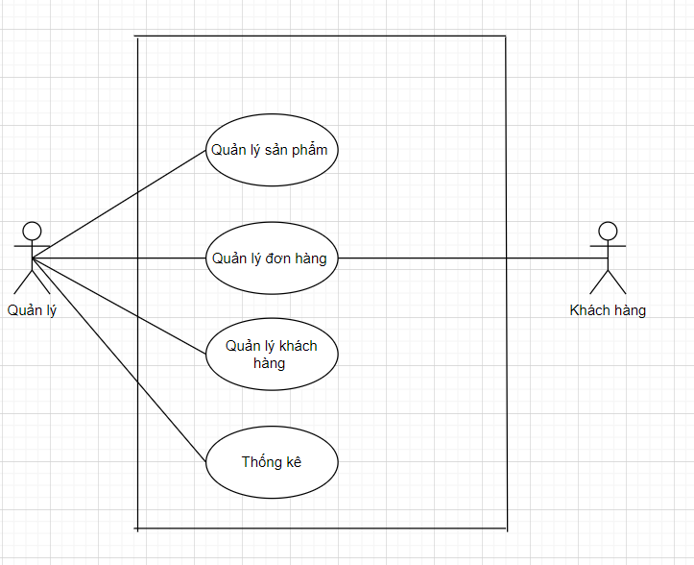

#### b) UseCase theo module

- Module quản lý sản phẩm

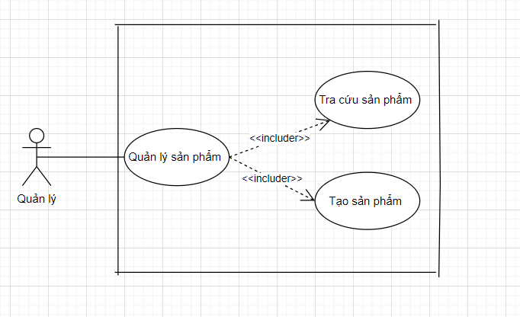

- Module quản lý đơn hàng

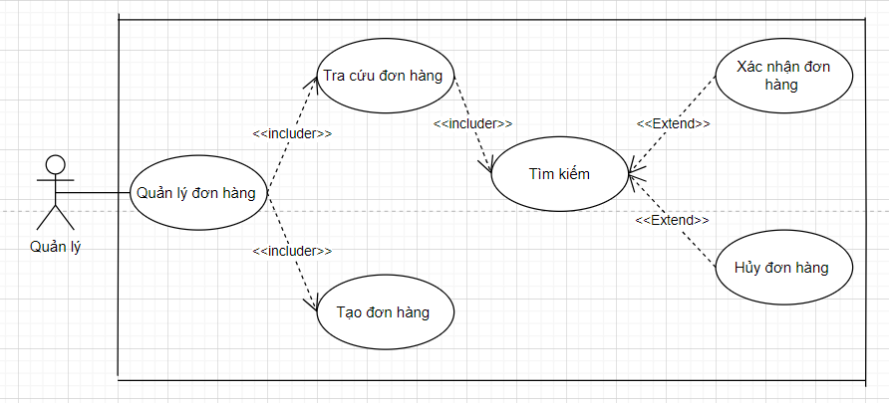

- Module quản lý khách hàng

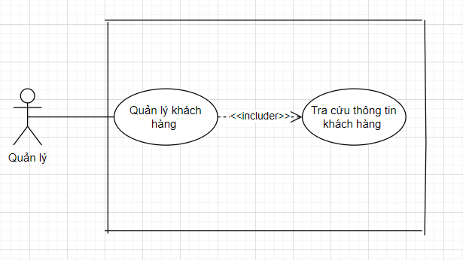

- Module thống kê

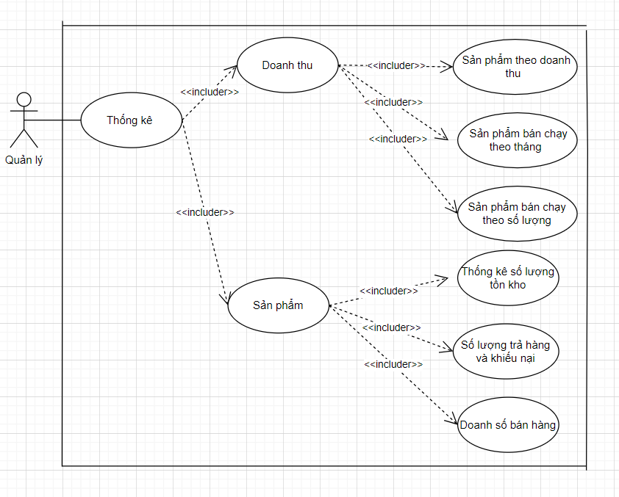

## 2.3. Xây dựng database

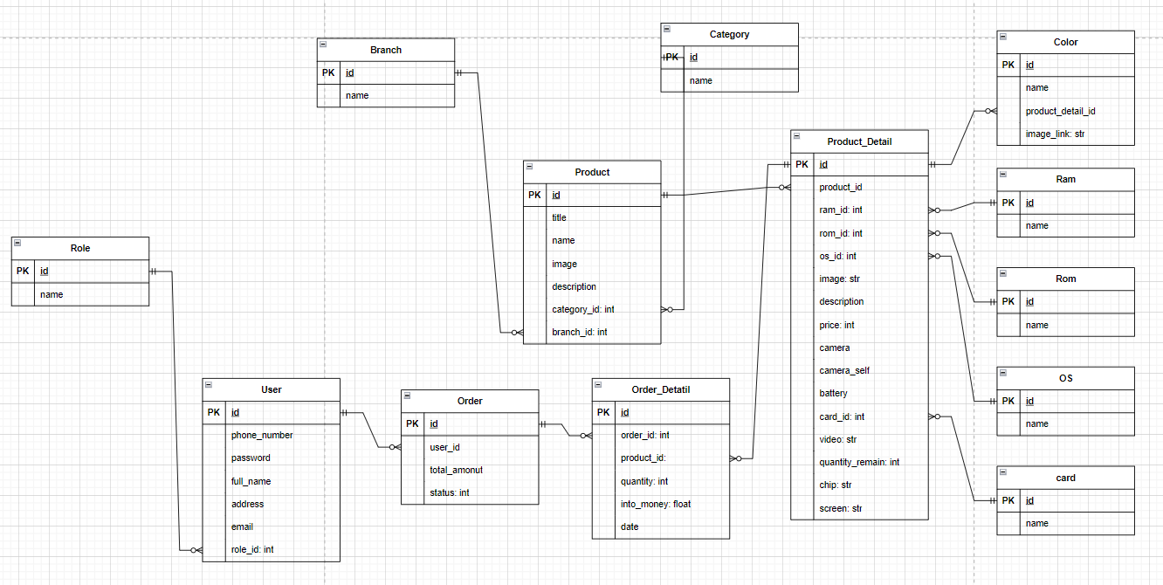

### a) Model

+ Role

|  |  |  |
| --- | --- | --- |
| Thuộc tính | Kiểu | Ràng buộc |
| ID | Int | PK |
| name | varchar(255) |  |

+ User

|  |  |  |
| --- | --- | --- |
| Thuộc tính | Kiểu | Ràng buộc |
| ID | Int | PK |
| phone_number | varchar(255) |  |
| password | varchar(255) |  |
| full_name | varchar(255) |  |
| address | varchar(255) |  |
| email | varchar(255) |  |
| role_id | Int | FK |

+ Branch

|  |  |  |
| --- | --- | --- |
| Thuộc tính | Kiểu | Ràng buộc |
| ID | Int | PK |
| name | varchar(255) |  |

+ Category

|  |  |  |
| --- | --- | --- |
| Thuộc tính | Kiểu | Ràng buộc |
| ID | Int | PK |
| name | varchar(255) |  |

+ Product

|  |  |  |
| --- | --- | --- |
| Thuộc tính | Kiểu | Ràng buộc |
| ID | Int | PK |
| title | varchar(255) |  |
| name | varchar(255) |  |
| image | varchar(255) |  |
| description | varchar(255) |  |
| category_id | int | FK |
| branch_id | int | FK |

+ ProductDetail

|  |  |  |
| --- | --- | --- |
| Thuộc tính | Kiểu | Ràng buộc |
| ID | Int | PK |
| name | varchar(255) |  |
| image | varchar(255) |  |
| description | varchar(255) |  |
| price | int |  |
| camera | varchar(255) |  |
| camera_self | varchar(255) |  |
| battery | varchar(255) |  |
| chip | varchar(255) |  |
| screen | varchar(255) |  |
| quantity_remain | Int |  |
| video | varchar(255) |  |
| product_id | int | FK |
| ram_id | int | FK |
| rom_id | int | FK |
| os_id | int | FK |
| card_id | Int | FK |

+ Color

|  |  |  |
| --- | --- | --- |
| Thuộc tính | Kiểu | Ràng buộc |
| ID | Int | PK |
| name | varchar(255) |  |
| image_link | varchar(255) |  |
| product_detail_id | int | FK |

+ Ram

|  |  |  |
| --- | --- | --- |
| Thuộc tính | Kiểu | Ràng buộc |
| ID | Int | PK |
| name | varchar(255) |  |

+ Rom

|  |  |  |
| --- | --- | --- |
| Thuộc tính | Kiểu | Ràng buộc |
| ID | Int | PK |
| name | varchar(255) |  |

+ OS

|  |  |  |
| --- | --- | --- |
| Thuộc tính | Kiểu | Ràng buộc |
| ID | Int | PK |
| name | varchar(255) |  |

+ Card

|  |  |  |
| --- | --- | --- |
| Thuộc tính | Kiểu | Ràng buộc |
| ID | Int | PK |
| name | varchar(255) |  |

+ Order

|  |  |  |
| --- | --- | --- |
| Thuộc tính | Kiểu | Ràng buộc |
| ID | Int | PK |
| total_amount | float |  |
| status | int |  |
| user_id | int |  |

+ OrderDetail

|  |  |  |
| --- | --- | --- |
| Thuộc tính | Kiểu | Ràng buộc |
| ID | int | PK |
| quantity | int |  |
| into_money | Float |  |
| date_note | Date |  |
| order_id | int | FK |
| product_id | Int | FK |

### b) Relation

1 nhãn hàng có nhiều sản phẩm – 1 sản phẩm có 1 nhãn hàng

* Nhãn hàng và sản phẩm có quan hệ 1-n

1 thể loại có nhiều sản phẩm – 1 sản phẩm có 1 thể loại

* Thể loại và sản phẩm có quan hệ 1-n

1 sản phẩm có nhiều sản phẩm chi tiết – 1 sản phẩm chi tiết chỉ có 1 sản phẩm

* Thể loại và sản phẩm có quan hệ 1-n

1 sản phẩm chi tiết có nhiều ảnh màu – 1 ảnh màu có 1 sản phẩm chi tiết

* Sản phẩm chi tiết và ảnh màu có quan hệ 1-n

1 sản phẩm chi tiết có 1 ram – 1 ram có nhiều sản phẩm chi tiết

* Ram và sản phẩm chi tiết có quan hệ 1-n

1 sản phẩm chi tiết có 1 rom– 1 rom có nhiều sản phẩm chi tiết

* Rom và sản phẩm chi tiết có quan hệ 1-n

1 sản phẩm chi tiết có 1 hệ điều hành – 1 hệ điều hành có nhiều sản phẩm chi tiết

* Hệ điều hành và sản phẩm chi tiết có quan hệ 1-n

1 sản phẩm chi tiết có 1 card đồ hoa – 1 card đồ hoa có nhiều sản phẩm chi tiết

* Card đồ hoa và sản phẩm chi tiết có quan hệ 1-n

1 sản phẩm chi tiết có 1 card đồ hoa – 1 card đồ hoa có nhiều sản phẩm chi tiết

* Card đồ hoa và sản phẩm chi tiết có quan hệ 1-n

1 sản phẩm chi tiết có 1 card đồ hoa – 1 card đồ hoa có nhiều sản phẩm chi tiết

* Card đồ hoa và sản phẩm chi tiết có quan hệ 1-n

1 vai trò có nhiều người dùng– 1 người dùng chỉ có 1 vai trò

* Vai trò và người dùng có quan hệ 1 – n

1 người dùng có nhiều đơn đặt hàng – 1 đơn đặt hàng chỉ có 1 người dùng đặt

* Người dùng và đơn đặt hàng có quan hệ 1-n

# Chương III: Demo

# Chương IV: Kết luận